Здравствуйте, студенты 101 группы!
Оценки за контрольную работу от 6.06 выложены на сайте колледжа (см. 4.06) .
Замечания по выполненным работам.
Открываем свои работы, мои ответы на ваши письма с работами, - проверяем себя.
Еще раз напоминаю, что каждое решение геометрической задачи должно содержать:
1) чертеж ; 2) условие (дано); 3) что требуется сделать (найти); 4) обоснованное решение ( формулы в общем виде- не забывайте писать !) ; 5) ответ
1 ) По чертежам к задачам:
- не у всех к каждой задаче был чертеж
- ошибки в чертежах были : не та фигура изображена, линии на чертеже изображены не верно (видимые линии с невидимыми путаете).
2) В «дано» почти все не пишут название фигуры!!! В первую очередь написать – какая фигура (шар, сфера, конус, пирамида и т.п.), затем остальные данные.
4) Решение должно быть подробным. Если вы используете какую-то формулу стереометрии, которая является следствием некоторой основной формулы (см. лекции), то вывод этой формулы должен быть у вас записан.
Самые распространенные ошибки:
1 . Осевое сечение сферы – это какая фигура?
Вспоминаем тему «сфера и шар». Сфера есть поверхность (граница) шара с теми же центром и радиусом, что и у сферы. Поэтому главным отличием сферы от шара является то, что сфера полая, а шар – тело с содержимым внутри. Например,
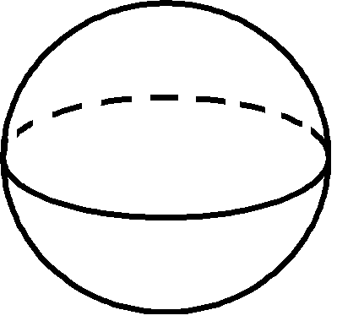 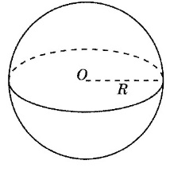 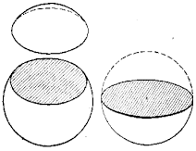.
Т.е. если плоскость пересекает сферу , то в сечении - окружность. А если плоскость пересекает шар, то в сечении – круг. Осевое сечение сферы (сечение сферы диаметральной плоскостью) – большая окружность, осевое сечение шара – большой круг.
2 . Задача на нахождение элементов куба.
В основном ошибки при вынесении множителя из-под знака корня. Повторить эту тему!
$\sqrt{216}$ = $\sqrt{36*6}$ = $\sqrt{6^{2}*6}$ = 6$\sqrt{6}$
3 . Задача на осевое сечение цилиндра
- На чертеже осевое сечение цилиндра (прямоугольник) надо выделить штриховкой.
.
- Стороны прямоугольника (осевого сечения цилиндра) совпадают соответственно с диаметром основания и образующей цилиндра ( АК = D = 2R и АВ = L ) .

Вывод: Ошибки у вас больше по невнимательности. «Спотыкаетесь» на простых заданиях.

Список ваших задолженностей по математике выложен 8.06 на сайте колледжа и в беседе вашей группы.
Если ваша фамилия в этом списке, то вам надо срочно отрабатывать свои задолженности. Ссылки на тесты и время отработки выложены сегодня отдельным файлом на сайте колледжа.
Если вас в этом списке нет, значит вы закончили изучение математики на 1 курсе. Ваша задача теперь – готовиться к экзамену, повторять теорию, тренироваться решать задачи. Надеюсь, что портфолио у вас сохранилось. Справочные материалы из него вам будут полезны. Надо по конспектам повторить темы: «пределы», «производная», «интегралы». Всего в экз.варианте будет 20 заданий. 15 и 16 задания будут на нахождение пределов последовательности и функции. 17 задание на нахождение производной. 18 и 19 задания – на неопределенный и определенный интегралы. 20 задание – на нахождение площади криволинейной трапеции. Вопросы для подготовки к экзамену были выложены для вашей группы 28.05 на сайте колледжа. Решения должны быть подробными и обоснованными. Например:
№ 16. Найти предел функции: $$\lim_{x→7}{\frac{x^{2}-49}{x-7}}$$Решение:
$\lim_{x→7}{\frac{x^{2}-49}{x-7}}=\lim_{x→7}{\frac{\left(x-7\right)\left(x+7\right)}{x-7}}=\lim_{x→7}\left(x+7\right)=7+7=$14
Ответ: 14
№ 18. Найти: $\int{x^{5}dx}$
Решение:
$$\int{x^{5}dx}= \frac{x^{5+1}}{5+1}+С=\frac{x^{6}}{6}+С$$
Ответ: $\frac{x^{6}}{6}+c$
Задания для подготовки к экзамену подобны экзаменационным заданиям. Т.е. в 16 задании вам надо будет раскрывать неопределенность$\left[\frac{0}{0}\right].$ В 18 задании – находить неопределенный интеграл.
В данном №16 сократили дробь, стоящую при пределе, разложив предварительно числитель дроби на множители. Для разложения числителя на множители использовали формулу разности квадратов. А каким образом вы будете на экзамене раскрывать неопределенность$\left[\frac{0}{0}\right]$– это зависит от выражения стоящего при пределе. Возможно вам понадобится другая формула сокращенного умножения.
В данном №18 нашли неопределенный интеграл степени с натуральным показателем. На экзамене кому-то может достаться 18 задание – найти неопределенный интеграл степенной функции, у которой показатель – не является натуральным числом. А кому-то - найти неопределенный интеграл суммы.
Все это у вас есть в ваших конспектах.
Следующее занятие у вас 15.06 – решение заданий на повторение (по всем темам 2-го семестра).

